熠格托管
作业答疑

托管中心：苏州
学生姓名 | 年级 | 答疑日期 | 答疑时间
 | 八年级
重点答疑科目 | 答疑教师 | 班主任 | 教学校长（签字）
物理

答疑过程
家庭作业完成记录
知识点1分子间有空隙
1、分子：_____________的最小微粒称为分子。
科学家发现物质是可分的，许多现象都能用物质的微粒模型来解释，物质被分到一定程度后,就不再保持其原有的性质了！
2、物质的组成：常见的物质是由________组成的。
3、分子____，若把分子看成一个小球，则一般分子直径的数量级为10⁻¹⁰m。例如，水分子的直径约为4x10⁻¹⁰m，氢气分子的直径约为2.3x10⁻¹⁰m。
4、分子间有____：组成物质的分子并不是一个紧挨着一个排列的，分子之间存在空隙。
实验现象与结论：水与酒精混合后，总体积减小（比水与酒精的体积之和小），这是因为分子间有空隙。
知识点2分子的运动
1、自然界中与物体冷热程度有关的现象称为________，利用温度计可以准确地测量物体的温度，我们说物体吸热和放热，这里的热指的是_______。
2、物体是由大量分子组成的，分子永_________地做无规则运动，分子之间存在着______________，大量分子无规则的运动叫做______________________。
3、一切物质的分子都在不停地做无规则的运动，分子做无规则运动的快慢与温度有关，温度越___，热运动越____，不管温度高低，分子都在无规则运动，只是运动的快慢________。
4、扩散现象：不同的物质在_________时，物质的分子_________________的现象就叫______________。
（1）进入鲜花店时，香气扑鼻而来，长时间堆放煤的墙角，墙皮内部会变黑，把冰糖放入水中，过段时间水会变甜等现象都是___________________，扩散现象表明________________________________；
（2）气体、液体、固体之间均能发生扩散现象。
5、扩散现象与温度的关系：温度越高，扩散现象越明显。
在两个相同的烧杯中，分别装半杯凉水和半杯热水，用滴管分别在两个杯底注入一滴红墨水，结果热水中的红墨水扩散得快，这是因为装热水的杯子中水温高，分子运动快，所以水先变红，这实际上说明了分子的运动与温度有关，温度越高，分子运动越剧烈。
6、扩散运动是分子热运动的宏观体现。
※注意分子的热运动是永不停息的，物体的温度低时，分子的热运动缓慢，但并没有停止，不要误以为温度低时，分子的热运动就停止！！
知识点3分子间的作用力
1、分子间存在着相互作用的引力和斥力。
（1）如固体和液体能保持一定的体积表明分子间存在__________。
（2）分子间的_________使分子离得很近的固体和液体很难进一步被压缩。
（3）当分子距离很小时，分子间作用力表现为________。
（4）当分子间距离稍大时，分子间作用力表现为_________，如果分子相距很远，分子间作用力就变得十分微弱，可以忽略。
2、分子间的作用力（包括引力和斥力）随分子间距离的减小而__________。
知识点4摩擦起电
1、摩擦起电：用_______的方法使物体带电叫摩擦起电。原因：不同物质原子核束缚电子的本领不同。
2、摩擦起电实质：电荷从一个物体________到另一个物体使正负电荷分开；能的转化：机械能→电能。
（1）摩擦起电并不是创造了电，而是两个物体在摩擦过程中，电子发生了_______，它从一个物体转移到另一个物体上，使失去电子的物体带________，得到电子的物体带_________。
（2）不同物质组成的物体相互摩擦时，原子核束缚核外电子本领强的_________电子，原子核束缚核外电子本领弱的_________电子。
3、使物体带电的方法还有接触带电与感应带电
（1）接触带电：物体和带电体接触后带了电。如带电体与验电器金属球接触使之带电。
（2）感应带电：由于带电体的作用，使带电体附近的物体带电。
4、物体带电：摩擦过的物体有_______轻小物体的性质，我们就说物体________。带电物体（带电体）
的基本性质：吸引轻小物体（轻小物体指：碎纸屑、头发、通草球、灰尘、轻质球等）。
- 判断物体是否带电的方法
（1）看物体能否________轻小物体，因为任何带电体都具有吸引轻小物体的性质。
（2）看物体是否会跟其他带电体相互__________，因为只有该物体带了电，它才有可能跟其他带电体相互排斥．若相互排斥，这时可以肯定该物体带有与其他带电体相同性质的电荷。
（3）利用验电器，只要物体带电，则当它接触（或靠近）验电器的金属球时，验电器的金属箔都会________一定的角度。

知识点5两种电荷及其相互间的作用
1、两种电荷：人们通过大量的实验发现，凡是与毛皮摩擦过的橡胶棒相吸引的，必定与丝绸摩擦过的玻璃棒相排斥，由此人们得出自然界中有且只有两种电荷——__________荷和___________。
（1）正电荷：用丝绸摩擦过的_________所带的电；实质：物质中的原子_________了电子。
（2）负电荷：用毛皮摩擦过的_________所带的电；实质：物质中的原子_________了多余的电子。
2、电荷间的相互作用：同种电荷______________，异种电荷_____________。
3、电荷量：电荷的多少叫电荷量，简称电量；在国际单位制中，电量单位是库仑，简称为库，符号是C。
4、中和：放在一起的等量异种电荷完全抵消的现象。
（1）如果物体所带正、负电量不等，也会发生中和现象。这时，带电量多的物体先用部分电荷和带电量少的物体中和，剩余的电荷可使两物体带同种电荷。
（2）中和不是意味着等量正负电荷被消灭，实际上电荷总量保持不变，只是等量的正负电荷使物体整体显不出电性。
知识点6自然界和生活中的静电现象
1、静电的基本概念
（1）静电：即相对静止不动的电荷，通常指因不同物体之间相互摩擦而产生的在物体表面所带的正负电荷。
（2）静电放电：指具有不同静电电位的物体由于直接接触或静电感应所引起的物体之间静电电荷的__________。
2、自然界的静电现象——闪电：闪电是带有不同电荷的云层在相互靠近时发生的一种剧烈的放电现象。
3、生活中的静电现象
（1）干燥的日子里，脱毛衣时会听到“噼啪”声，如果在黑暗处，还会看到闪光，这是由于毛衣与内衣摩擦起电而导致的。
（2）塑料梳子梳干燥的头发，越梳越蓬松，这是因为梳子与头发摩擦，使头发带上同种电荷相互排斥所致。
（3）穿化纤裤子走路时，裤脚上容易吸附灰尘，是由于摩擦起电造成的。
4、静电的应用与防护
（1）应用：静电复印、静电植绒、静电喷漆等。
（2）防护：高大建筑物上安装避雷针，油罐车尾部拖一条铁链等。
错题整理
【典例1】将50mL的水和50mL的酒精充分混合，混合后水与酒精的总体积为95mL，上述现象说明分子间有 ，此时混合液的密度 （大于、小于、等于）水的密度。
【变式1-1】如图所示，封闭在注射器中的空气被压缩后，气体的（ ）
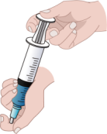
A．分子个数减少 B．分子质量减小
C．分子间作用力减小 D．分子间隔减小
【变式1-2】用分子的知识解释下列现象，其中合理的是（ ）
A．破碎的玻璃无法复原，是因为分子之间存在斥力
B．1L水与1L酒精混合后体积小于2L，是因为分子之间有间隙
C．变瘪的乒乓球放在热水中鼓起，是由于分子的体积变大
D．两块表面平滑的铅块紧压后会结合起来，是扩散现象
【典例2】将两个分别装有空气和红棕色二氧化氮气体的玻璃瓶口相对，中间用玻璃板隔开，抽去玻璃板后，两瓶中气体都变成红棕色，此现象说明了分子在 ；对于玻璃瓶的三种放置方法（如下图所示），你认为图 放置方法最不合理。
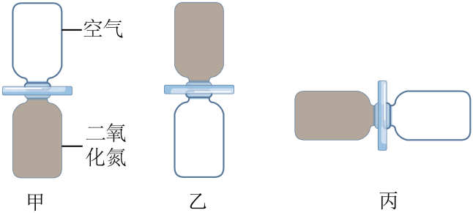
【变式2-1】下列现象能说明分子在不停地做无规则运动的是（ ）
A．湖面上柳絮飘扬 B．花棚里香气扑鼻
C．空气中PM2.5超标形成雾霾 D．空气能被压缩
【变式2-2】古诗词中往往蕴含着丰富的物理知识。下列诗句中能体现“分子在不停息地运动”的是（ ）
A．姑苏城外寒山寺，夜半钟声到客船
B．水晶帘动微风起，满架蔷薇一院香
C．去年今日此门中，人面桃花相映红
D．两岸青山相对出，孤帆一片日边来
【典例3】如图所示，取两块断面磨平、干净的铅柱，用力将它们紧紧压在一起，竖直放置时 （选填“能”或“不能”）在下端挂起合适的重物。这个现象说明分子之间存在着相互作用的 。
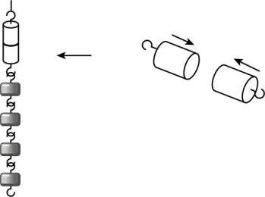
【变式3-1】如图所示，夏天清晨，湿地公园的荷叶上有露珠，当两滴露珠距离比较近时，往往会自动结合成一滴大露珠，这个现象说明（ ）
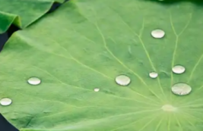
A．分子不停地运动 B．分子间存在空隙
C．分子间存在引力 D．分子间存在斥力
【变式3-2】拉面，又叫甩面、扯面、押面，是中国独具地方风味的一种传统面食。如图所示，拉面师傅将粗细均匀的面条的两端盘在手上，用力向两边拉，面条被拉得又长又细，但是没有被拉断。“没有被拉断”这一现象说明（ ）
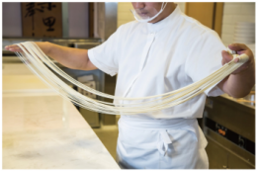
A．分子在不停地做无规则运动
B．分子之间有引力
C．分子之间有斥力
D．分子之间有间隙

错题举一反三
【典例1】摩擦起电的本质是 发生了转移，丝绸摩擦过的玻璃棒带正电，是因为玻璃棒在摩擦过程中 （填“失去”或“得到”）电子。
【变式1-1】“金陵金箔”是国家级非物质文化遗产，手工打造的金箔轻薄柔软，最薄可达。直接用手拿取会导致破碎。制箔匠人会手持羽毛轻轻扫过纸垫如图甲,再将羽毛靠近金箔,羽毛就会吸起金箔如图乙。羽毛能够吸起金箔的原因是（ ）
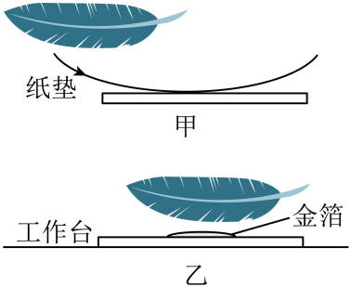
A．带电物体能够吸引轻小物体 B．羽毛与金箔摩擦产生电荷
C．异种电荷相互吸引 D．同种电荷相互排斥
【变式1-2】如图所示，梳过干燥头发的塑料梳子靠近小纸片，纸片就会自动“飞向”梳子。关于此现象，下列说法正确的是（ ）
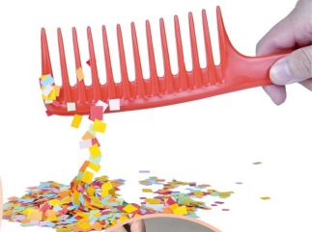
A．梳子与头发摩擦创造了电荷 B．纸片可能不带电
C．梳子和纸片一定带同种电荷 D．梳子和纸片一定带异种电荷
【典例2】三个轻质泡沫小球甲、乙、丙之间相互作用时的情景如图所示，已知甲球带负电荷，下列判断正确的是（ ）
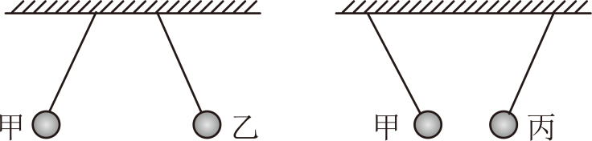
A．丙球可能带负电
B．丙球可能带正电
C．乙、丙两球一定带同种电荷
D．乙、丙两球一定带异种电荷
【变式2-1】如图所示，用毛皮摩擦过的橡胶棒，靠近被细线吊起的塑料棒，观察到橡胶棒排斥塑料棒。下列判断正确的是（ ）
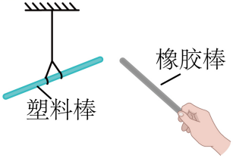
A．塑料棒带正电 B．塑料棒带负电
C．塑料棒可能不带电 D．塑料棒一定不带电
【变式2-2】将气球与干燥的头发摩擦后，看到如图所示的有趣现象，这是因为气球和头发带了 （选填“同种”或“异种”）电荷。若将气球靠近碎纸屑，发现碎纸屑被吸引起来，这说明带电体具有 的性质。

【典例3】装有橡胶车轮的小车在毛皮地毯上摩擦带了电，则橡胶车轮带 电；带电的车轮容易吸附粉尘颗粒，是因为带电体具有 的性质，该过程 （选填“能”或“不能”）说明分子间存在引力；地毯中编有细小钢丝，属于静电的 （选填“利用”或“防止”）。

【变式3-1】静电常常在生产和生活中具有重要作用，下列属于静电应用的是（ ）
A．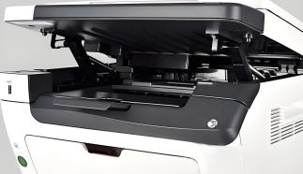静电复印 B．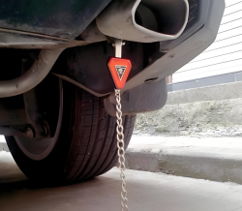车辆尾部挂铁链
C．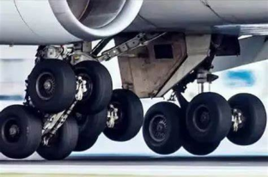导电轮胎 D．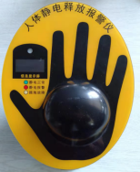静电释放器

错题过关
一．分子和原子组成物质
1．下面列举的各种现象，不能说明物质是由分子构成的是（ ）
A．博物馆门前铜像的手被人摸久了，会变小
B．秋风扫落叶
C．铁铲用久了，会变薄
D．屋檐滴水时间久了，出现“滴水穿石”现象
2．关于物质的构成，下列说法正确的是（ ）
A．分子的直径很小，一般为10⁻¹⁰cm
B．可以借助光学显微镜观察到分子
C．常见物质是由分子、原子构成的
D．PM2.5是指能较长时间悬浮在空气中，直径小于或等于为2.5μm的尘埃，这些尘埃就是一个个小分子
3．关于分子，下列说法错误的是（ ）
A．常见的物质是由大量的分子、原子构成的
B．分子永不停息地做无规则运动
C．有的分子之间只有引力，有的分子之间只有斥力
D．分子之间存在相互作用力
二．分子的热运动
4．古诗词蕴含丰富的物理知识，下列描写扬州的诗词中说明分子在运动的是（ ）
A．故人西辞黄鹤楼，烟花三月下扬州 B．菡萏香清画舸浮，使君宁复忆扬州
C．天下三分明月夜，二分无赖是扬州 D．春风十里扬州路，卷上珠帘总不如
5．下列事例中，能说明分子不停地做无规则运动的是（ ）
A．早晨的江面，雾气弥漫 B．抖动抹布，阳光下灰尘四散
C．洗过的衣服晾在室内，过一段时间后干了 D．落叶在秋风中飞舞
6．泡菜是四川传统特色菜肴，制作时将洗净的蔬菜放入坛中，加入适量清水和食盐，密闭、静置一段时间后，蔬菜内部也有了咸味，这说明（ ）
A．分子之间存在斥力
B．分子之间存在引力
C．物质是由大量分子构成的
D．分子在不停地做无规则的运动
7．人打喷嚏时，唾沫在空气中的运动 分子热运动。将苹果放在纸箱里，在箱外就能闻到苹果的香味，这说明分子在不停地做 。
8．将两个分别装有空气和红棕色二氧化氮气体的玻璃瓶口相对，中间用玻璃板隔开，抽去玻璃板后，两瓶中气体都变成红棕色，此现象说明了分子在 ；对于玻璃瓶的三种放置方法（如下图所示），你认为图 放置方法最不合理。
三．扩散现象
9．如图所示，志愿者小李在关爱老人的社会实践活动中，为社区的空巢老人蒸花馍。关于蒸花馍的物理现象，下列说法正确的是（ ）
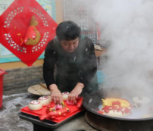
A．热腾腾的“白气”弥漫说明分子在不停地做无规则运动
B．闻到蒸熟的花馍香味是因为发生了扩散现象
C．蒸熟的花馍粘在笼布上，是由于分子间只存在引力
D．用手捏一下蒸熟的花馍，花馍变瘪了，说明分子间有空隙
10．关于分子动理论，下列说法正确的是（ ）
A．通过闻气味的方法可以区分醋和酱油是利用了扩散现象
B．吸盘能牢牢地吸在光滑的墙上，说明分子间存在引力
C．扫地时，阳光下看到微小尘埃不停地运动，说明分子在不停地做着无规则运动
D．将酒精倒入水中后，水和酒精的总体积会减小，是因为分子的体积变小了
11．端午节有挂艾草香囊的习俗，挂上香囊后会闻到淡淡的中药香味，这是 现象。如果用慢火熬煮艾草水沐浴，中药香味会更加浓郁，这说明温度越高，分子的运动越 （选填“剧烈”或“缓慢”）。
12．观察如图所示的实验，回答下列问题：
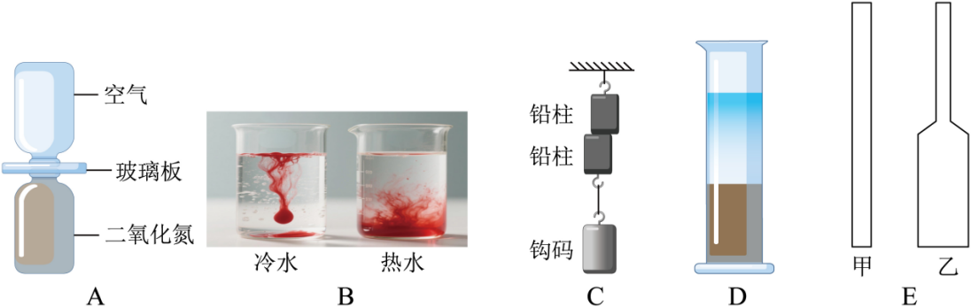
(1)A图中，抽掉玻璃板后，两瓶中气体会混合在一起，颜色逐渐变 ；（选填“均匀”或“不均匀”）
(2)B图中，红墨水在热水中比在冷水中扩散快，说明分子无规则运动快慢与 有关；
(3)C图中，压紧两铅柱使它们合在一起，下面可以悬挂钩码，这说明固体分子间存在 ；
(4)如图D所示，在量筒里装入清水和密度比它大的硫酸铜溶液，则量筒的下方最好装入的是 （清水，硫酸铜溶液），静放一小段时间后，会观察到的现象是：水和硫酸铜溶液的 （分界面，整体）变模糊了；
(5)如图E所示，小华和小琴两个探究小组在进行酒精和水混合实验中，分别采用了两种不同的器材，小华小组用的是甲图所示的上下一致的容器，小琴小组用的是乙图所示的下大上小的容器；两组同学在进行实验时，然后将酒精注满，最后用食指堵住容器口并 ，发现容器中的液面降低，这说明了 ，通过比较你觉得 （选填“小华”或“小琴”）小组的实验现象更明显。
四．分子间的作用力
13．水卫工人通过热熔法将图中的两根PPR管连接起来后很难再被拉开。这个现象说明（ ）
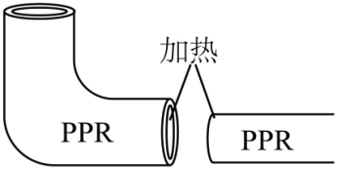
A．分子直径很小 B．分子间存在引力
C．分子间有空隙 D．分子间存在斥力
14．如图所示，把一块表面很干净的玻璃板挂在弹簧测力计下面，使玻璃板刚好和水面接触。然后稍稍用力向上拉玻璃板，弹簧测力计的示数将（ ）
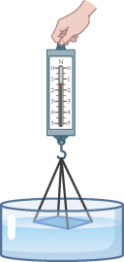
A．变大，因为分子之间有引力 B．变大，因为分子之间有斥力
C．变小，因为分子之间有引力 D．变小，因为分子之间有斥力

15．在如图所示的各种现象中，主要表明分子间存在引力的是（ ）
A．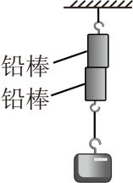端面磨平的铅棒压紧后能够吊住大钩码
B．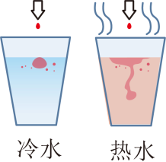滴在热水中的墨水使热水很快变色
C．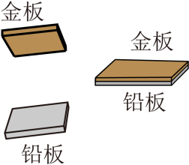铅板和金板长时间压紧在一起，铅和金会互相渗透
D．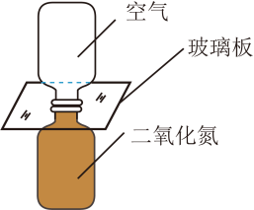抽去玻璃板后，两瓶中的气体逐渐混合
16．对下列常见现象的解释，正确的是（ ）
A．物体热胀冷缩，是因为分子的大小随温度的变化而改变
B．破镜难圆，是因为分子间有排斥力
C．花香四溢，是因为分子在不停地运动
D．水往低处流，是因为分子在不停地运动
17．将接触面磨平的两块铅用力压紧可以使它们结合在一起，这说明分子之间存在 。在学校花坛附近很远就能闻到花香，这说明了花香分子在 。
18．晚风轻抚，荷花亭亭，藕花深处，泛舟载酒，诗意几何？东关植物园一直是夏日拍荷花的热门点位。湖中的荷花清香四溢，这属于 现象，雨后荷叶上的水珠晶莹剔透，相邻两滴水珠很容易就吸附成一滴大水珠，说明分子间存在 。
19．在学习了“分子动理论”后，小华进行了以下几个小实验：
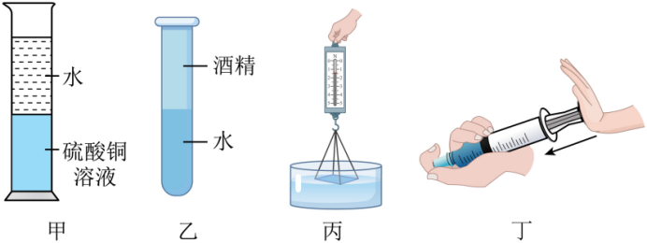
(1)如图甲所示，在一个圆柱形量筒中依次倒入蓝色的硫酸铜溶液和无色的水，放置一段时间后，液体变为均匀的淡蓝色，这说明 。先倒入密度较大的硫酸铜溶液是为了排除 对实验的影响；
(2)如图乙所示，先后将50mL水和50mL的酒精倒入玻璃管中，反复翻转几次后，可发现水和酒精的总体积小于100mL，这说明分子间有 。为使实验现象更明显，应选用内径较 （选填“细”或“粗”）的玻璃管；
(3)如图丙所示，用细线拴住玻璃板的四个角，用弹簧测力计勾住细线，向上拉弹簧测力计时，发现测力计的示数变大了，这说明：分子之间有 ；
(4)如图丁所示，在封闭的注射器里装入一些水，用手推动活塞，但水不容易被压缩，说明分子之间存在 。
五．分子动理论的基本观点
20．下列现象中，可以用分子动理论解释的是（ ）
A．放在水中的花粉粒不停地做无规则运动 B．樟脑丸变小
C．落叶随秋风四处游走 D．消防演习时烟雾在楼道弥漫
21．下列有关分子动理论的说法不正确的是（ ）
A．槐花飘香，表明分子在不停地做无规则运动
B．墨水在热水中扩散得比凉水中快，表明温度越高，分子运动越剧烈
C．物体分子间的距离增大后，斥力大于引力
D．水和酒精混合后总体积变小，说明物质的分子间存在间隙
22．陆游的《村居书喜》中有诗句：“花气袭人知骤暖，鹊声穿树喜新晴。”其中“花气袭人知骤暖”描述的是 现象，该现象说明：分子在不停地做 运动；还说明 越高，分子的热运动越剧烈。
六．摩擦起电现象
23．把纸巾与包装带的塑料丝摩擦，然后将该塑料丝迅速挂在两根绝缘棒上（如图）。实验中静止的塑料丝受力和带电情况正确的是（ ）
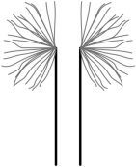
A．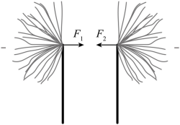 B．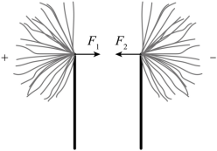 C．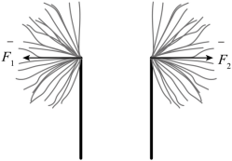 D．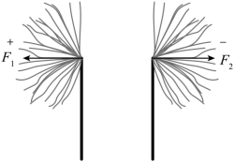
24．东汉著名思想家王充在其著作《论衡》中记载“顿牟掇芥”。其中，“顿牟”指与布摩擦过的琥珀（带负电），而“掇芥”则意为吸引芥菜籽之类的轻小物体。下列说法正确的是（ ）
A．相互摩擦后，布带正电
B．琥珀吸引芥菜籽，芥菜籽不吸引琥珀
C．布和琥珀摩擦的过程中创造出了电子
D．与布摩擦的琥珀带负电，说明琥珀的正电荷转移了

25．在下面电学中的几个小实验，说法正确的是（ ）
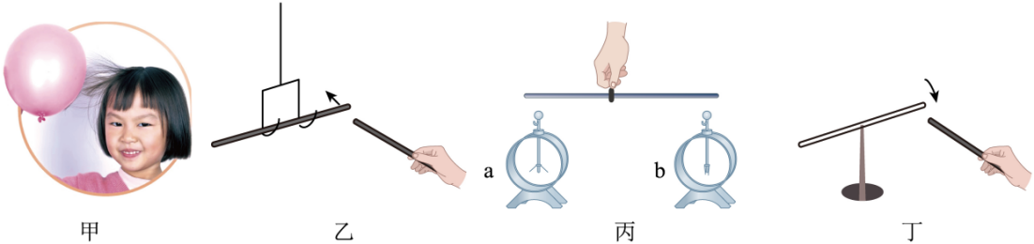
A．甲图将气球在小女孩头发上摩擦后，头发会飘起来，因为气球带电，头发不带电
B．乙图用毛皮摩擦的橡胶棒靠近另一根橡胶棒，它们相互排斥说明另一根橡胶棒带负电
C．丙图a带正电，b不带电，用金属棒接触a、b金属球时，金属棒中正电荷从a向b定向移动
D．丁图用丝绸摩擦过的玻璃棒靠近吸管一端，发现吸管向玻璃棒靠近，说明吸管一定带负电
26．用盐水淹蛋，过一段时间后蛋会变咸，这是 现象，这种现象说明构成物质的大量分子在做无规则运动，煮茶叶蛋时，蛋很快就会咸，这说明了分子运动的快慢与 有关。小琳用气球与头发摩擦，发现头发会随着气球飘起来。该现象中气球 （选填“得到”或“失去”）电子而带负电，头发带 电。
27．电风扇长时间使用后扇叶会吸引很多灰尘，是因为扇叶转动时和空气之间发生了 后带电，而带电体具有 的性质。
28．利用我们身边的常见物品也可以完成一些物理小实验：
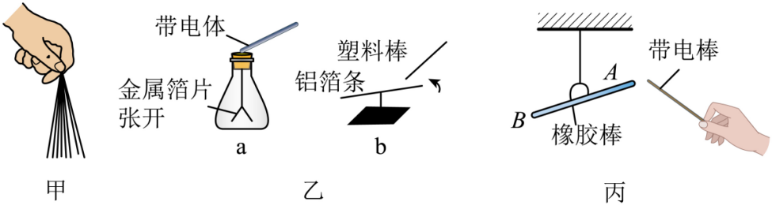
(1)将一根塑料绳一端扎紧，从另一端把绳尽可能撕成更多的细丝（如图甲所示），用手向下捋几下后，观察到的现象是：塑料细丝越来越 （蓬松/紧密），手与塑料细丝带上的是 （同种/异种）电荷；
(2)如图所示，a、b所示装置均为比较简单的验电器，它们都可以用来检验某物体是否带电，由图中现象可知，图a装置是依据 的原理来检验物体是否带电的，图b装置工作原理与图a装置 （相同/不同）；
(3)如图丙所示，一个带电棒靠近毛皮摩擦过的橡胶棒时，它们互相吸引，这个带电棒所带的是 （正/负）电荷。
七．生活中的静电现象
29．为保障加油站工人安全，提油枪加油前，必须用手触摸图所示的按钮， 这是为了（ ）
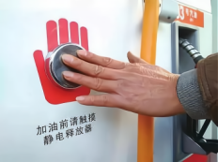
A．清除手上的灰尘 B．清除身体上的静电
C．开启油枪准备加油 D．给身体带上静电
30．下列不属于静电现象的是（ ）
A．摩擦过的塑料笔杆吸引小纸屑
B．每天都工作的电视机屏表面经常有灰尘
C．向两张纸中间吹气，两张纸会靠拢
D．初春的天气，手碰到金属物体时有被电击的感觉
十．正电荷和负电荷的概念
31．关于电荷的知识，小聪的下列说法中正确的是（ ）
A．同种电荷相互吸引 B．物体失去电子带正电
C．自然界存在两种电荷 D．绝缘体中没有电荷
32．如图所示是一个装有静电除尘纸的拖把，扫地时除尘纸与地板摩擦后带上负电，可以轻松地将附近的灰尘和头发清扫干净。下列说法正确的是（ ）
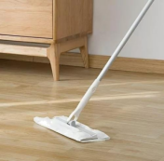
A．静电除尘纸和地面摩擦时创造了电荷
B．除尘纸与地板摩擦后，两者均带负电
C．静电除尘利用了带电体可以吸引轻小物体的性质
D．静电除尘纸所带电荷种类与丝绸摩擦过的玻璃棒相同
33．东汉学者王充在《论衡乱龙》中记载：“顿牟掇芥，磁石引针”。这句话的意思是摩擦过的琥珀可以像磁铁吸引细针一样，吸引芥菜籽，若摩擦过的琥珀与毛皮摩擦过的橡胶棒相互排斥，则可推断摩擦过的琥珀带 电。
34．自然界只有 种电荷。用丝绸摩擦过的玻璃棒接触验电器的金属球，两片金属箔因相互排斥而张开，是因为两片金属箔带 （选填“同种”或“异种”）电荷。
十一．两种电荷的相互作用规律
35．如图，用餐巾纸摩擦过的吸管靠近绝缘线悬吊的轻质小球时，小球被吸管排斥，下列判断正确的是（ ）
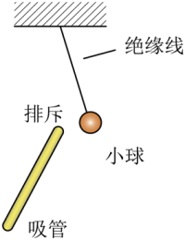
A．小球一定带负电
B．吸管一定带负电
C．餐巾纸一定带正电
D．小球与塑料吸管一定带同种电荷

36．关于电现象，下列说法正确的是（ ）
A．带电的物体能够吸引轻小物体
B．一个不带电的泡沫小球与带负电的物体接触后带正电
C．同种电荷互相吸引，异种电荷互相排斥
D．用丝绸摩擦过的玻璃棒带正电，是因为玻璃棒得到了正电荷
37．有甲、乙、丙三个轻质小球，甲球带负电，将甲分别与乙、丙靠近时，它们互相作用的情况如图所示，则下列判断正确的是（ ）
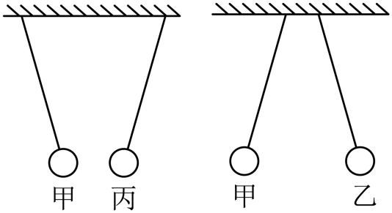
A．乙球一定带正电，丙球可能不带电
B．乙球可能不带电，丙球一定带正电
C．乙球一定带负电，丙球可能带正电
D．乙球一定带正电，丙球一定带负电
38．如图，同学们表演“气球悬浮术”时，先用毛皮反复摩擦两个气球，随后两气球自动分开悬在空中，这是因为摩擦使气球带上 （选填“同种”或“异种”）电荷而相互排斥；接着老师用带电的气球靠近碎纸片，纸片被吸起，说明带电体能吸引 物体；最后他拿出一根用丝绸摩擦过的玻璃棒靠近气球，气球被吸引，说明气球带的是 （选填“正”或“负”）电荷。
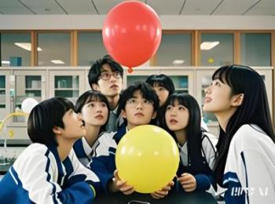

39．如图1，将甲、乙两个带电小球放在光滑的绝缘水平面上，若甲球带正电荷、乙球带负电荷。如图2，为了使这两个小球在原来的位置静止，沿着甲、乙两球的球心连线方向，在乙球的右边某位置放上带电的小球丙，此时恰好使得三球均保持静止。则丙球应该带 电荷（“正”或“负”）。
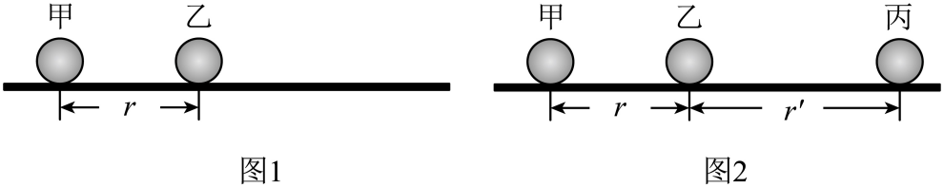

40．有关静电现象的小实验：
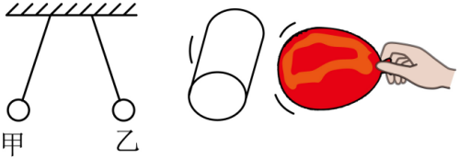
(1)当甲乙两个通草球出现如图所示情形时，若甲带正电，则乙带 电；
(2)用一个摩擦过的气球靠近空易拉罐，如题图所示，发现空易拉罐向气球方向滚动，这是利用了带电体具有 的性质；
(3)下表是研究摩擦起电得出的物体带电次序，表中任何两种物体相互摩擦时，次序在前的带正电，次序在后的带负电。
研究资料1 | 石棉 | 玻璃 | 羊毛 | 木棉 | 石蜡
研究资料2 | 羊毛 | 尼龙 | 木棉 | 火碱 | 树脂
由表中可知，玻璃与石棉摩擦后，玻璃将带 电（选填“正”或“负”）：
- 由表中 （选填“能”或“不能”）判断玻璃和尼龙摩擦后二者的带电情况。
十二．验电器的构造和原理
41．用被丝绸摩擦过的玻璃棒接触验电器的金属球，验电器的金属箔片张开，如图所示。下列说法正确的是（ ）
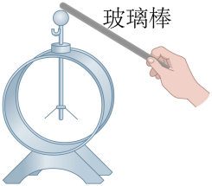
A．摩擦起电的过程中创造了电荷
B．金属球带正电，金属箔带负电
C．两片金属箔都带负电，由于互相排斥而张开
D．丝绸和玻璃棒摩擦的过程中，玻璃棒失去了电子
42．如图所示是使验电器带电的简化图，带正电的带电体和不带电的验电器金属球用导体连接，发现验电器金属箔张角变大，则下列说法正确的是（ ）
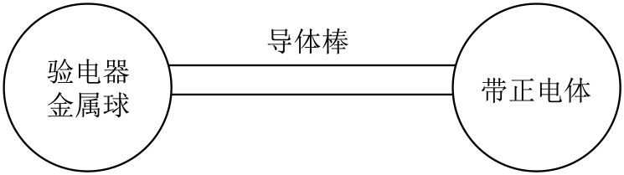
A．验电器的金属箔张开是因为它们带异种电荷
B．验电器带正电的原因是正电荷从带电体中沿金属棒中转移过来
C．这种带电方式与摩擦起电的本质不同
D．验电器带正电的原因是电子从验电器中沿金属棒转移到金属球，失去电子带正电
做错原因分析

